SÜRÜKLENİŞ
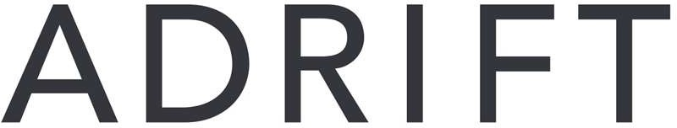
Gösterim Tarihi: 01 Haziran 2018
Dağıtım: Pinema Film
Yönetmen: Baltasar Kormakur
Oyuncular: Shailene Woodley, Sam Claflin, Grace Palmer, Jeffrey Thomas

BİR FİLME İLHAM VEREN SAMİMİ HİKÂYE

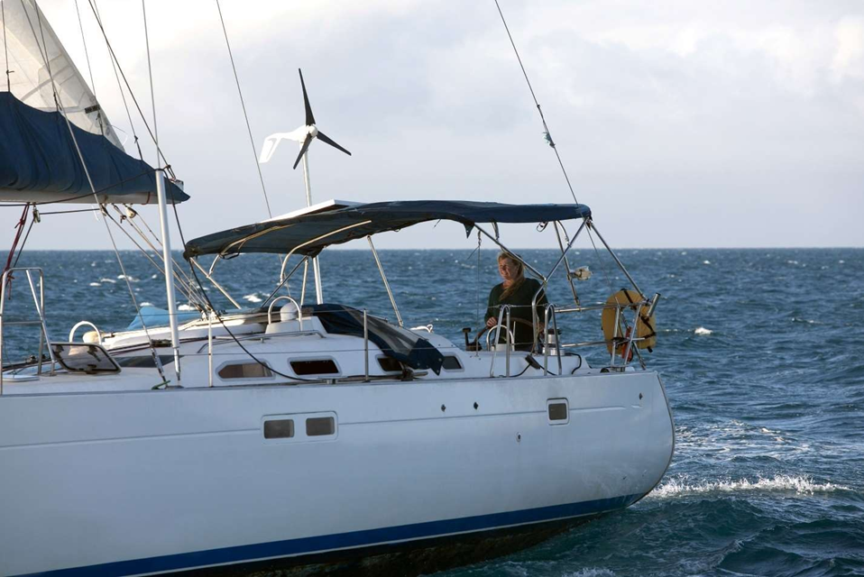
Shailene Woodley (Fault in Our Stars, Divergent filmleri) ve Sam Claftin'in (Me Before You, The Hunger Games filmleri) yer aldığı Adrift, Tahiti'den San Diego'ya gitmek üzere okyanusu geçecekleri bir yolculuğa çıkan iki denizcinin ilham verici gerçek hikâyesini anlatıyor.
Tami Oldham (Woodley) ve Richard Sharp (Claftin) tarihin en feci kasırgalarından birine yakalanacaklarını tahmin etmemişti. Kasırga sonrasında Tami uyanır ve Richard'ı ağır yaralı, teknelerini de harabe halinde bulur. Kurtarılma umudu olmayan Tami, kendini ve sevdiği tek adamı kurtarmak için güçlü ve kararlı olmalıdır. Bu film, insan ruhunun dirençliliği ve aşkın yüce gücüyle ilgili unutulmaz bir hikâye.
Adrift, Tami Oldham Ashcraft'in azim, trajedi ve aşkın iyileştirici gücüyle ilgili inanılmaz gerçek hikâyesiyle başladı. Tekne enkazından kurtulup emniyet altına alınışına kadar süren, korkunç olaylar yaşadığı o 41 günü kitabı "Red Sky in Mourning: A True Story of Love, Loss and Survival at Sea"de anlattı.
Ashcraft kitabını, ortak yazar Susea McGearhart'la birlikte kazadan on yıl sonra yazdı ve tamamlaması dört yıl sürdü. Kitabın birçok hayranı arasında ikiz senaristler Aaron ve Jordan Kandell de vardı. Okyanus sevgileri sebebiyle başka bir denizcilik hikâyesi fikrini araştırırken bu kitabı bulmuşlar ve senaryoyu yazmaya koyulmuşlar. İlk taslağı yazdıktan sonra senaryoyu, Ashcraft'i canlandırmasını umdukları arkadaşları Shailene Woodley'ye yollamışlar. Woodley de senaryoyu okuyup kabul etmiş.
Ashcraft'in karizmatik sevgilisi Richard'la arasında başından beri çok güçlü bir bağ varmış. Ashcraft kitabında tanışmalarıyla ilgili şöyle diyor: "Pat diye düşeceğim sandım. Yanaklarıma kan hücum etti. 'Kendimi ele vereceğim' diye düşündüm. Ama bunu durdurmak için yapabileceğim hiçbir şey yoktu. Daha önce hiçbir erkeğin beni etkilemediği şekilde etkilemişti." Filmin yönetmeni Baltasar Kormakur şöyle diyor: "Kandell'lar onun bir arkadaşıyla, kitapla ya da olayla alakası olmayan görüşmeler yapmış, bu da benim onun nasıl biri olduğunu anlamama yardımcı oldu. Çok güçlü, insanları kendine çeken biriymiş ama aynı zamanda titiz, centilmen, duyarlı, tatlı dilli, dünya zevklerine düşkünmüş. Risk almazmış, plan yapan biriymiş. Ashcraft ondan daha cesurmuş. Ben aralarındaki enerjiyi sevdim - birbirlerinden çok farklılarmış ama uyumlularmış. Rol için Sam'i düşünmeye başladığımızda Tazmanya'da çalışıyordu, o yüzden ilk temasımız telefonda oldu ve kendimi Richard'la konuşuyormuş gibi hissettim. Bu rol için çok doğru biriydi."
Woodley ve Claflin ana çekimlerden iki hafta önce Fiji'de birlikte prova yapmış bu da bağlarını sağlamlaştırmış. Sam Claflin'i projeye ilk etapta çekense Richard ve Tami arasındaki aşk olmuş ve çekimler boyunca bu onun mihenk taşı olmuş. Claflin şöyle diyor: "Senaryoya hep canlandıracağım karakterden yaklaşırım ama bunun inanılmaz olan yanı, onu Tami'nin gözünden de okumaya başlamamdı, bağlantıları çok yoğundu. Onlara gerçekten âşık oldum ve onları destekledim. Onlarla ilgili daha fazla araştırma yaptıktan sonra hikâye bana daha da inandırıcı geldi. Ve tabii ki Shailene'e âşık olmanın kolay olacağını biliyordum, öyle de oldu."
Adrift'in çekimleri 49 gün sürdü ve büyük oranda Fiji'de çekildi, ayrıca Yeni Zelanda'da birkaç hafta da bir stüdyoda çekildi. Ana çekimlerin çoğu Fiji'de açık denizde yapıldı.
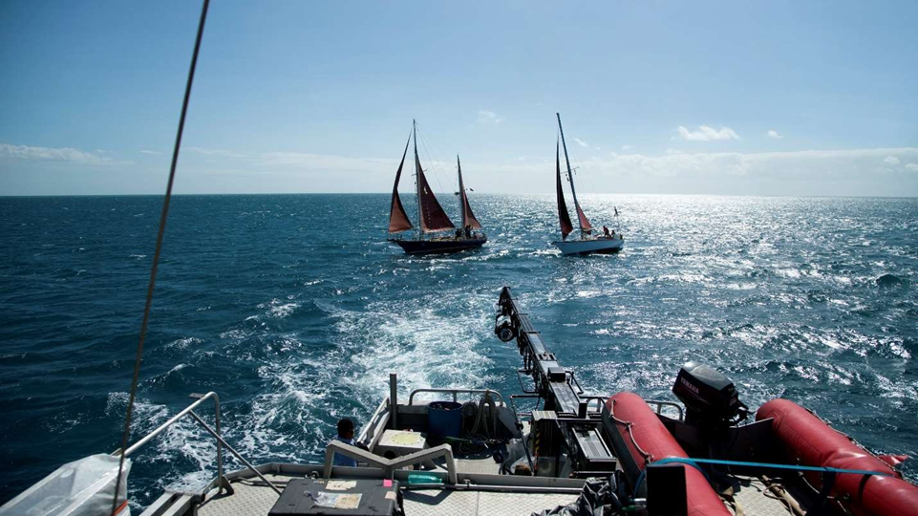
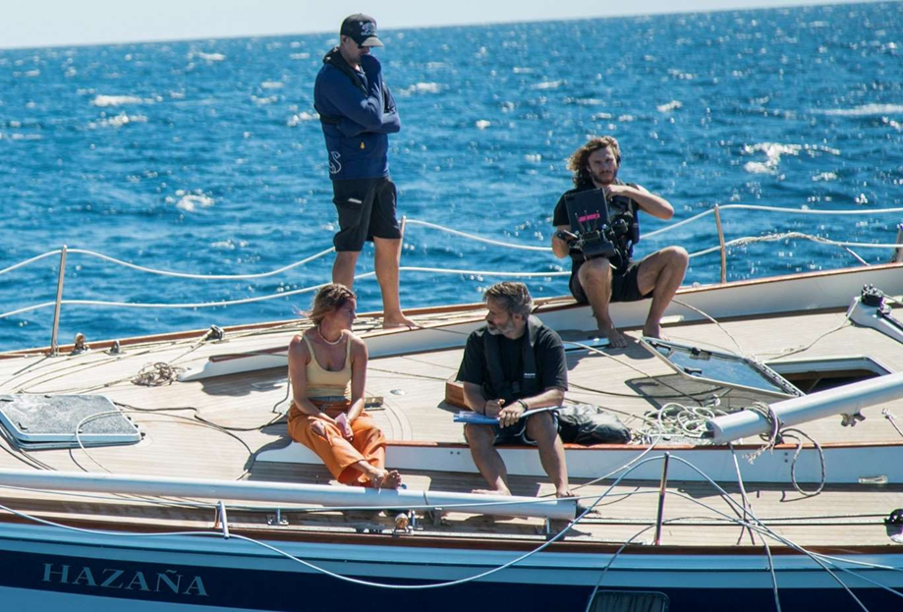
OYUNCULAR HAKKINDA
SHAILENE WOODLEY (Tami Oldham / Yapımcı) En çok George Clooney'yle birlikte oynadığı Oscar'a aday gösterilen film The Descendants'taki ödüllü performansıyla tanınıyor. Filmdeki rolüyle 2012 Independent Spirit En İyi Yardımcı Kadın Oyuncu, National Board of Review En İyi Yardımcı Kadın Oyuncu ödüllerini kazandı, Altın Küre ve Critics Choice Ödülleri'nde de aday gösterildi.
Woodley son olarak HBO'nun beğenilen dizisi Big Little Lies'ta oynadı. Woodley'nin canlandırdığı, sorunlu oğlu zorbalıkla suçlanan bekâr anne Jane rolüyle Emmy Ödülleri'nde Mini Dizi Dalında En İyi Yardımcı Kadın Ödülü'ne ve Altın Küre'ye aday gösterildi.
2016'da Woodley, Joseph Gordon-Levitt'le birlikte Oliver Stone'un Snowden filminde oynadı ve Snowden'ın gerçek hayattaki sevgilisi Lindsey Mills'i canlandırdı.
Woodley yıldızlığını Divergent'ın sinema versiyonuyla sağlamlaştırdı. Woodley serinin ikinci ve üçüncü filmlerinde de Tris Prior rolünü canlandırdı. Divergent serisinden hemen önce Woodley, Miles Teller'la birlikte The Spectacular Now'da oynadı. Rol arkadaşları 2013 Sundance Film Festivali'nde Dram Dalında Jüri Özel Ödülü'nü kazandı. Woodley aynı zamanda Gotham Ödülü ve En İyi Kadın Oyuncu dalında Independent Spirit Ödülü'ne aday gösterildi.
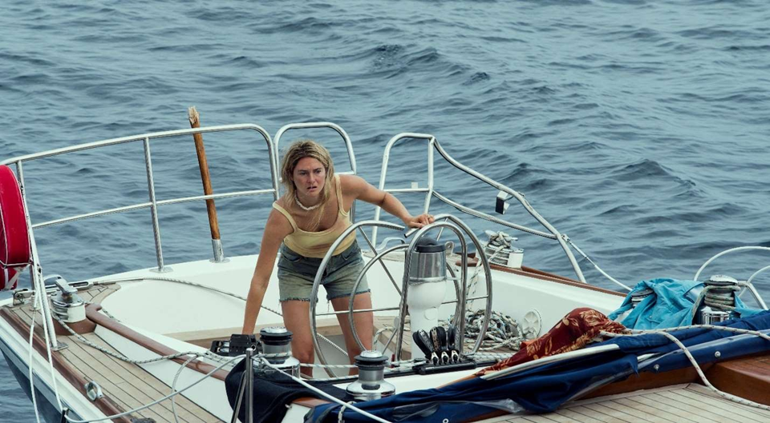
SAM CLAFLIN (Richard Sharp) 2009'da LAMDA'dan mezun olduğundan bu yana birçok prestijli projede yer aldı. Claflin'i son olarak R.C.Sheriff'in 2. Dünya Savaşı klasiği Journey's End oynunun beyazperde uyarlamasında Yüzbaşı Stanhope rolünde izlemiştik. Ondan önce Rachel Weisz ve Holliday Grainger'la birlikte My Cousin Rachel'da rol almıştı. Claflin aynı zamanda Lone Scherfig'in çok beğenilen Their Finest filminde Gemma Arterton ve Bill Nighy ile oynadı.
2016'da Claflin, gişede başarı elde eden Me Before You filminde Emilia Clarke'la birlikte rol aldı. 2015'teyse de son defa The Hunger Games: Mockingjay - Part 2'de Finnick Odair olarak rol aldı. Claflin serinin diğer filmleri The Hunger Games: Catching Fire ve The Hunger Games: Mockingjay - Part 1'de, Jennifer Lawrence, Liam Hemsworth ve Josh Hutcherson'la birlikte rol aldı.
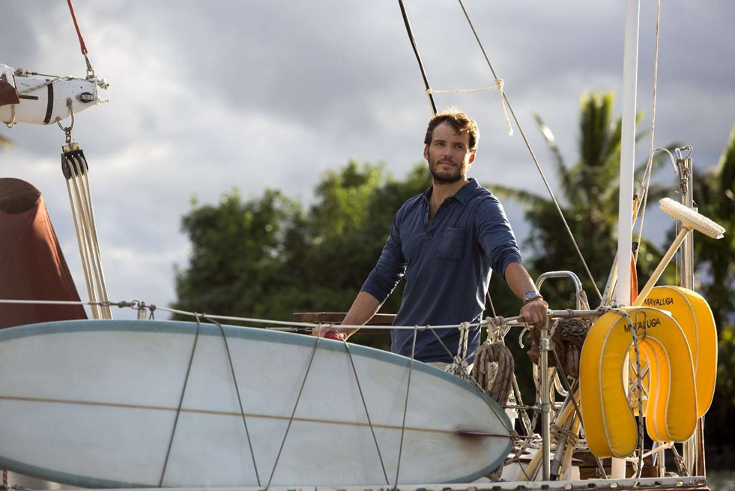

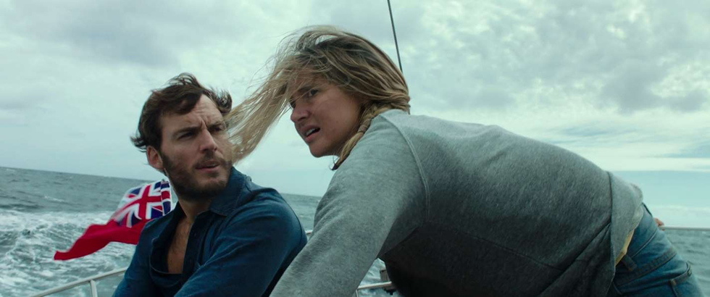
YAPIM EKİBİ
BALTASAR KORMAKUR (Yönetmen/Yapımcı) Kormakur, tiyatro, sinema ve televizyonda çalışmalar yapan bir oyuncu ve yönetmen. 2000 yılında uzun metrajlı 101 Reykjavik filmini yazdı, yönetti, filmde oynadı ve yapımcılığını üstlendi. Film uluslararası bir hit oldu ve Toronto Uluslararası Film Festivali'nde Discovery Ödülü'nü kazandı. Variety kendisini Alejandro Gonzalez Inarritu, Christopher Nolan gibi yönetmenlerinde yer aldığı İzlenmesi Gereken 10 Yönetmen listesine aldı. Çektiği The Sea, A Little Trip to Heaven, Jar City ve White Night Wedding, memleketi İzlanda'da başarılar elde etti ve birçok uluslararası ödül kazandı. Kormakur'un dondurucu İzlanda kıyısında alabora olan tekneden tek kurtulan kişinin trajik gerçek hayat hikâyesini anlatan The Deep filminin, 2012 Toronto Uluslararası Film Festivali'nde prömiyeri yapıldı ve Yabancı Dilde En İyi Film Ödülü için kısa listeye kaldı.
2008'den bu yana Kormakur birçok uzun metraj filme imza attı. En yeni filmi, Jason Clarke, Josh Brolin, John Hawkes, Michael Kelly, Sam Worthington, Emily Watson, Keira Knightley, Robin Wright ve Jake Gyllenhaal'un oynadığı Everest filmi. Universal Pictures'tan çıkan film dünya çapında 203 milyon dolar hasılat elde etti. Dermot Mulroney, Diane Kruger ve Sam Shepard'lı "Inhale" filminin ardından Mark Wahlberg, Ben Foster ve Kate Beckinsale'in oynadığı Contraband filmini çekti.
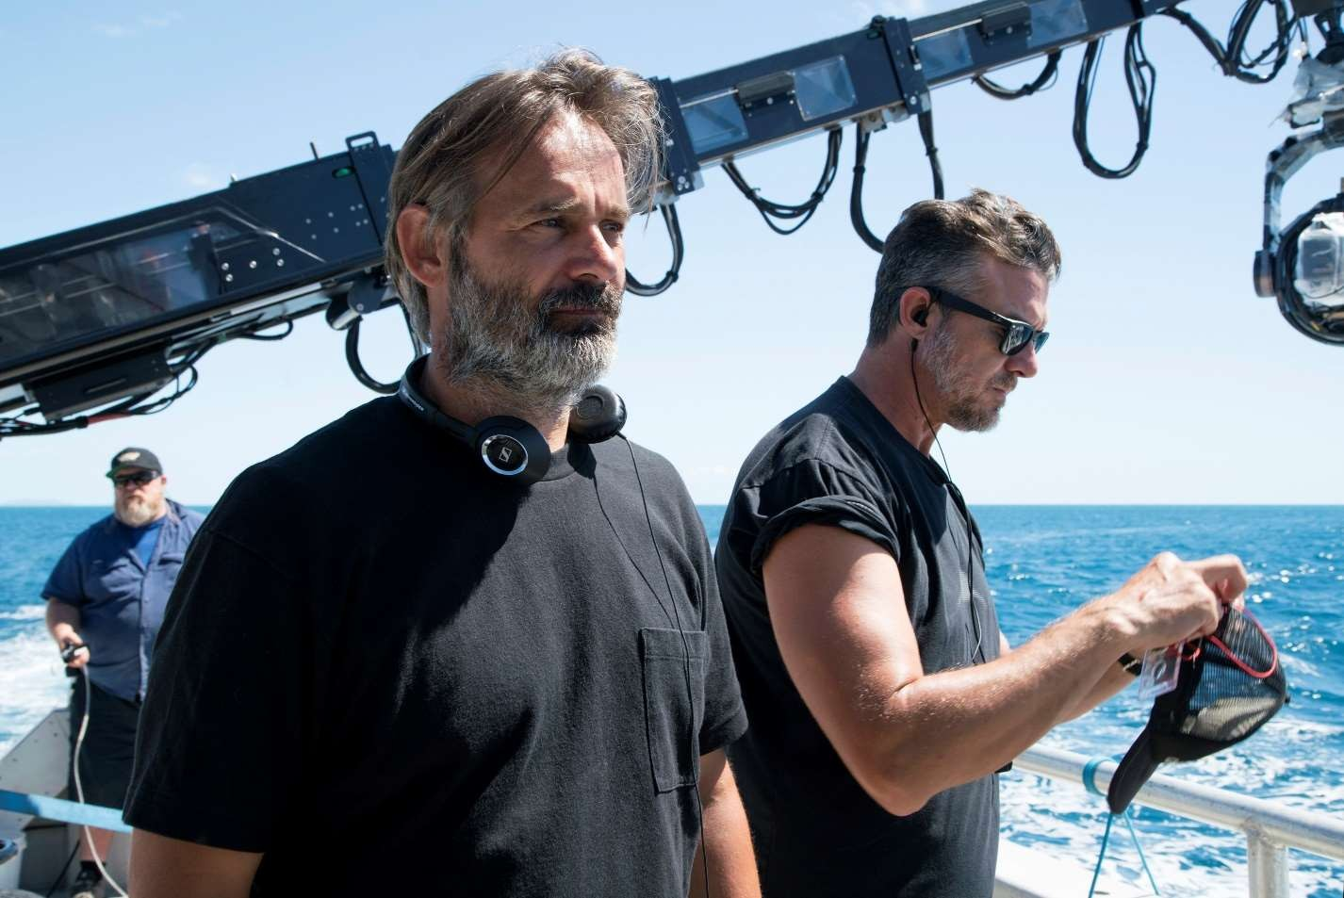

AARON ve JORDAN KANDELL (Ortak Senaristler - Yapımcılar) Tek yumurta ikizi kardeşler senarist, yapımcı ve serbest gazeteci. Hawaii'de doğup büyüyen Kandell'lar çocukluklarının çoğunu karadan çok suda geçirdiği için, okyanusun senaryolarında ön planda olması da şaşırtıcı değil: Walt Disney'in Moana'sı ve Adrift bunlara örnek.

Kandell'lar şu sıra Josh Gad, Luke Evans ve Daisy Ridley'nin oynayacağı ve Netflix için çekilen komedi filmi Super Normal üzerinde çalışıyor, ayrıca bir de Disney canlı aksiyon filminin senaryosunu yazıyorlar.

ROBERT RICHARDSON (Görüntü Yönetmeni) Çıraklık döneminde Repo Man filminin ikinci ekibinde çalışan Richardson, PBS ve BBC için de bir yandan televizyon belgeselleri çekiyordu. Televizyondaki çalışmaları sebebiyle Oliver Stone, Salvador ve Platoon filmlerinde onunla çalıştı çünkü bu iki filmde de ancak bir belgesel görüntü yönetmeninin sinema tarzını gerektiriyordu. Sonrasında neredeyse sadece Stone için çalıştı ve Wall Street, Born on the Fourth of July ve The Doors filmlerini çekti. Arada John Sayles'ın Eight Men Out ve City of Hope filmlerinde de görev yaptı. Ama asıl JFK filminde yarattığı belgesel hissiyat sayesinde görüntü yönetmeni ilk Oscar Ödülü'nü kazandı.

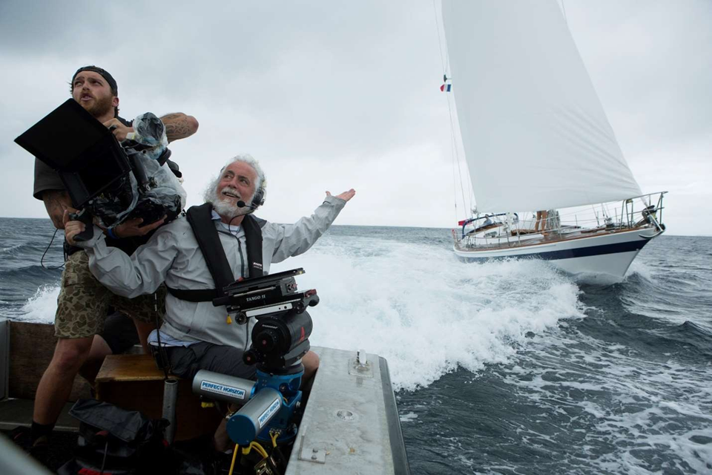
JFK'in kinetik tarzını Natural Born Killers, Nixon ve U-Torn'de keskinleştiren Richardson, Quentin Tarantino ve Martin Scorsese gibi en iyi Hollywood yönetmenlerinden talep görmeye başladı. Bringing Out the Dead, Kill Bill Vol.1 ve Kill Bill Vol 2.'de görüntü yönetmenliği yaptı.
Richardson, Scorsese'nin The Aviator ve Hugo filmlerindeki çalışmalarıyla ikinci ve üçüncü Oscar'ını aldı. Tarantino'nun Django Unchained ve The Hateful Eight'i, Ben Affleck'in Live By Night'ı ve Andy Serkis'in Breathe filmleriyle de büyük beğeni toplamaya devam etti. Richardson'ın, Hollywood'da çalışan en iyi görüntü yönetmenlerinden biri olduğu su götürmez bir gerçek.

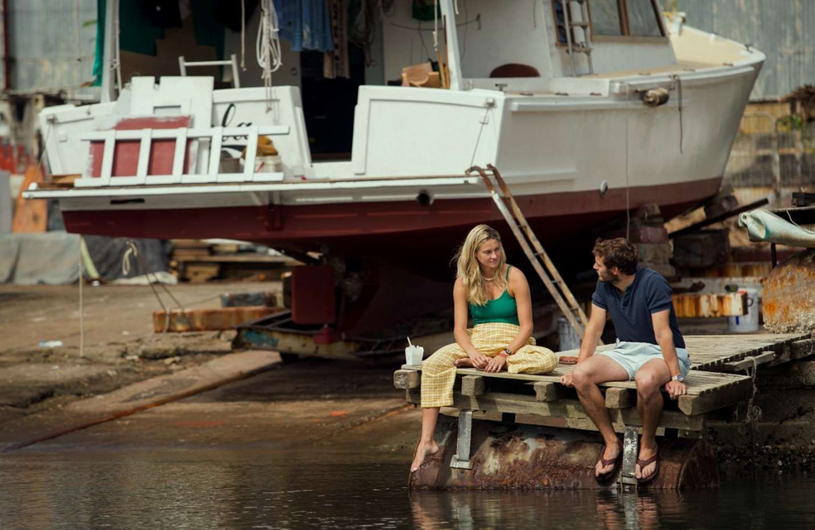

İletişim
Mujde Oruçoğlu Beril Su HATIRNAZ
müjde@pinema.com beril@pinema.com
0212 537 77 70

